**Внимание, энтеровирусная инфекция! Узнай, как не заболеть.**

**Энтеровирусные инфекции (ЭВИ)** — это группа острых инфекционных заболеваний, вызываемых энтеровирусами, характеризующихся многообразием клинических проявлений от легких лихорадочных состояний до тяжелых менингитов.

К возбудителям относятся вирусы рода Enterovirus:

* полиовирусы (3 типа) – вызывающие развитие паралитического полиомиелита;
* эховирусы (31 тип);
* вирусы Коксаки А (23 типа) и Коксаки В (6 типов);
* неклассифицированные энтеровирусы (4 типа).

Считается, что паралитический полиомиелит полностью ликвидирован благодаря вакцинации. Причиной огромного количества заболеваний, вызванных энтеровирусами, являются эховирусы и вирусы Коксаки.

Энтеровирусы устойчивы во внешней среде и длительное время могут сохраняться в сточных водах, плавательных бассейнах, открытых водоемах, предметах обихода, продуктах питания (молоко, овощи, фрукты). Вирус быстро погибает при прогревании, кипячении, воздействии ультрафиолетового облучения, высушивании, при обработке хлорсодержащими средствами и раствором формальдегида.

ЭВИ характеризуются быстрым распространением заболевания в связи с высокой восприимчивостью населения к энтеровирусным инфекциям. После перенесенного заболевания формируется стойкий иммунитет к определенному типу вируса, который часто бывает перекрестным (то есть сразу к нескольким серотипам энтеровирусов).

**Сезонность** – летне-осенняя, чаще май – август.

**Источником инфекции** являются больные и вирусоносители, в том числе больные бессимптомной формой.

Инкубационный период составляет**в среднем от 1 до 10 дней.**

Среди заболевших ЭВИ преобладают дети.

**Основные пути передачи ЭВИ:**

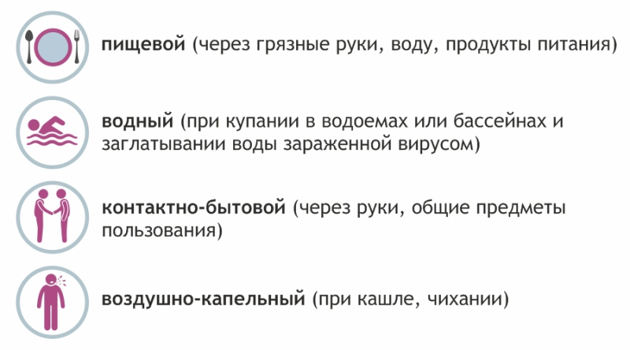

Особенность энтеровирусных инфекций – разнообразие клинических форм, то есть даже в пределах одной вспышки могут регистрироваться совершенно разные симптомы болезни, но **в большинстве случаев присутствуют:**

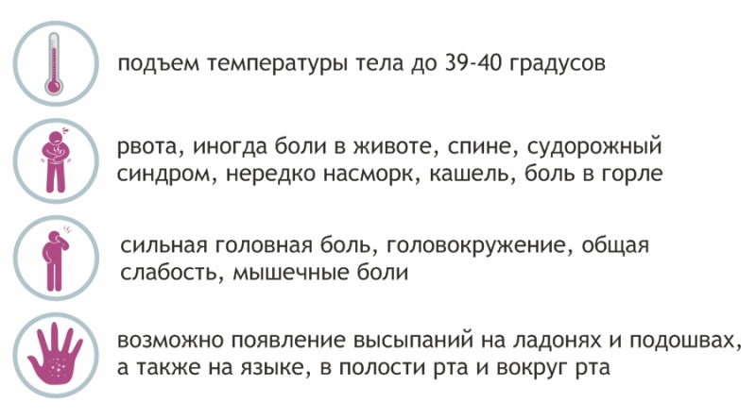

**При первых признаках инфекционного заболевания необходимо немедленно обратиться за медицинской помощью!**

Среди множества клинических форм ЭВИ можно выделить две большие группы:

**Типичные формы:**

* Герпетическая ангина.
* Энтеровирусная экзантема (сыпь, [синдром рука-нога-рот](http://www.medicalj.ru/diseases/infectious/1052-sindrom-ruka-noga-rot)).
* Серозный менингит.
* Эпидемическая миалгия.

**Атипичные формы**(необычные и редко встречаемые):

* Малая болезнь (3х дневная лихорадка).
* Респираторная (катаральная) форма.
* Энтеровирусная диарея.
* Энцефалитическая форма.
* Полиомиелитоподобная (спинальная) форма.
* Энцефаломиокардит новорожденных.
* Эпидемический геморрагический конъюнктивит.
* Увеит.
* Нефрит.
* Панкреатит.
* Инаппарантная форма (субклиническая, бессимптомная).

Чаще всего ЭВИ протекают в легкой и среднетяжелых формах, но, так как существует риск развития опасных осложнений, заниматься самолечением нельзя.

Одно из опасных осложнений – отек головного мозга с опасностью синдрома вклинения (остановка сердечной и легочной деятельности). Данное осложнение возможно при тяжелых формах инфекций, а также при позднем обращении за медицинской помощью.

Из других осложнений – развитие «ложного крупа» при респираторной форме у детей раннего возраста, а также присоединение вторичной бактериальной инфекции с развитием пневмонии и других бактериальных очагов. В редких случаях геморрагического кератоконъюктивита и увеита возможно развитие катаракты и слепоты.

Диагностика, в силу размытости симптомов, затруднена.  **Точно ответить на вопрос, есть ли у заболевшего энтеровирусная инфекция и какой именно вирус поразил его, помогут только лабораторные исследования:**

* серологический анализ крови;
* вирусологическое исследование крови и кала;
* молекулярно-биологический метод выделения энтеровирусов из лабораторного образца.

В большинстве случаев энтеровирусная инфекция протекает без осложнений и не требует какого-либо специфического лечения. Основой является симптоматическое и поддерживающее лечение.

Самолечением при энтеровирусной инфекции заниматься нежелательно. Заболевание требует врачебного наблюдения. **Только доктор может оценить состояние больного и определить необходимую тактику лечения!**

Диспансерное наблюдение устанавливается индивидуально. В среднем срок выздоровления при инфекции длится от 1 до 3-х месяцев. В этот период переболевшему нужно не переохлаждаться, соблюдать лечебную диету без излишеств, пить витамины, восстанавливать иммунитет.

**Профилактика** энтеровирусных инфекций сводится к мероприятиям в очаге энтеровирусной инфекции. Больного изолируют либо на дому, либо в инфекционном стационаре/отделении. Контактных наблюдают 10 календарных дней - при регистрации легких форм ЭВИ, 20 календарных дней - при регистрации форм ЭВИ с поражением нервной системы. Вакцинации при данной инфекции нет, за исключением вируса полиомиелита.

Для предупреждения распространения вирусной инфекции больной человек должен пользоваться личной посудой, полотенцем, часто мыть руки, помещение с больным должно часто проветриваться и должна производиться ежедневная влажная уборка.

**Чтобы избежать заражения энтеровирусной инфекцией, необходимо:**

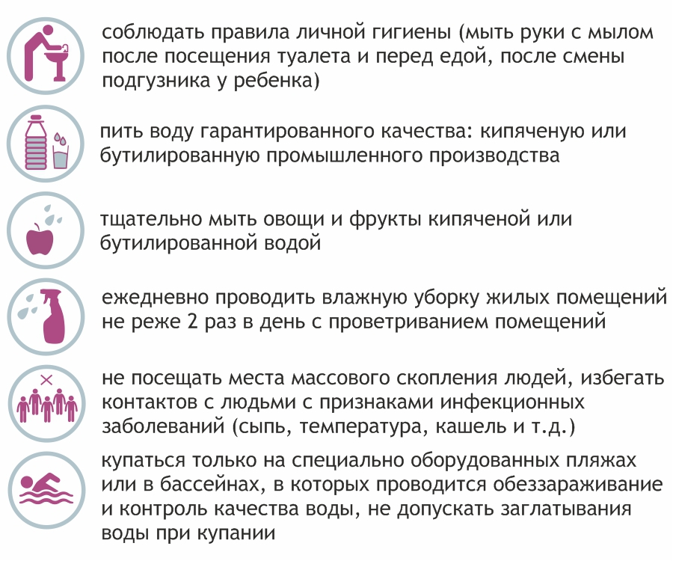

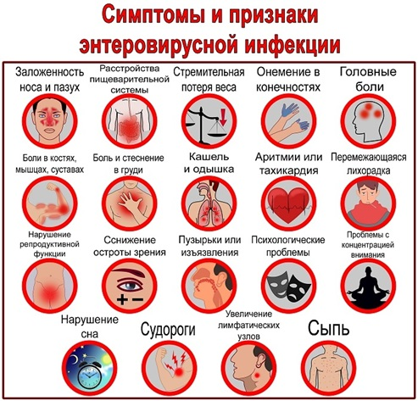

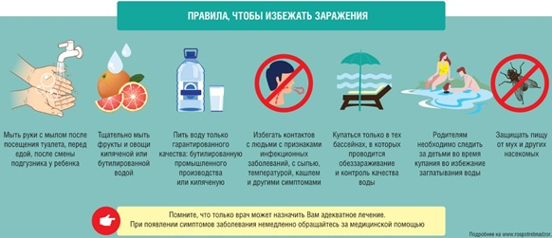

Материал подготовлен на основании открытых интернет-источников.